ВАРИАЦИИ УРОВНЯ ГЕОАКУСТИЧЕСКОЙ ЭМИССИИ В ГЛУБОКОЙ СКВАЖИНЕ И ИХ СВЯЗЬ С СЕЙСМИЧЕСКОЙ АКТИВНОСТЬЮ ЮЖНОЙ ЧАСТИ КАМЧАТКИ

В.А. Гаврилов, Ю.В. Морозова, А.В. Сторчеус
Институт вулканологии и сейсмологии ДВО РАН. 683006, Петропавловск-Камчатский, Россия. E-mail: vgavr@kcs.iks.ru

С августа 2000 г. в районе г. Петропавловска-Камчатского проводятся непрерывные геоакустические измерения с использованием трехкомпонентного геофона МАГ-3С, установленного в скважине на глубине более 1000 м. В геофоне применены высокочувствительные датчики на основе магнитоупругих кристаллических ферромагнетиков с крутизной амплитудно-частотной характеристики 60 дБ на декаду изменения частоты (измеряемый параметр – третья производная от смещения грунта). С мая 2003 г. на пункте проводятся также непрерывные измерения электрической компоненты естественного электромагнитного поля Земли с использованием подземной электрической антенны. Геоакустические и электромагнитные измерения проводятся в частотных полосах с центральными частотами 30, 160, 560 и 1200 Гц. При этом регистрируются средние значения сигналов на интервале в одну минуту. Полученные данные в автоматическом режиме передаются в центр сбора информации. По результатам наблюдений за трехлетний период можно отметить следующее.
1. Периодам низкой сейсмической активности в Камчатской зоне субдукции соответствовало наличие характерного суточного хода уровня геоакустической эмиссии, при котором переходы от минимальных (максимальных) значений среднего уровня эмиссии к максимальным (минимальным) происходили за 5-10 мин, а моменты указанных переходов определялись временами захода и восхода солнца в районе пункта измерений. Максимальные значения среднего уровня эмиссии в пересчете к смещению грунта составляли при этом около 50*10⁻¹² м, минимальные значения - величину порядка 10*10⁻¹²м. В наибольшей степени указанные вариации проявлялись на каналах вертикальной компоненты геоакустического сигнала с центральными частотами 30 Гц и 160 Гц. За все время наблюдений при явно выраженном суточном ходе уровня геоакустической эмиссии в Камчатской зоне субдукции не произошло ни одного землетрясения с Ks>12,5 (М_{LH}>5,3).
В то же время перед всеми 23 землетрясениями с Ks>12.5 (М_{LH}>5.3), произошедшими в период наблюдений в зоне радиусом до 400 км от пункта наблюдений, наблюдались значительные нарушения суточного хода уровня геоакустической эмиссии – как правило, его полное исчезновение (рис.1).
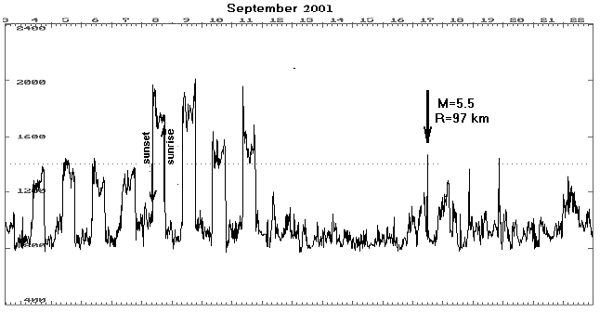Вероятность случайного совпадения для такой ситуации можно оценить величиной порядка 10⁻⁵. При этом два близких сильных землетрясения (М_{LH}=6.2, М_{LH}=5.9, эпицентральные расстояния соответственно 115 км и 160 км), кроме исчезновения характерного суточного хода, предварялись значимыми бухтообразными аномалиями уровня шумов.
Рис.1. Пример нарушений суточного хода уровня геоакустической эмиссии перед землетрясениями. Вертикальная компонента, 160 Гц.

2. Сравнение результатов одновременных геоакустических и электромагнитных наблюдений в скважине показывает, что характерный суточный ход уровня геоакустической эмиссии, как и в случае электромагнитных наблюдений, связан с наличием слоя D в ионосфере. В периоды спокойной сейсмической обстановки результаты скважинных геоакустических и электромагнитных наблюдений в значительной степени совпадают. В периоды, предшествующие достаточно сильным землетрясениям, а также в периоды релаксации, результаты указанных наблюдений существенно различны.
3. Полученные результаты позволили с 2002 г. перейти к пробным краткосрочным прогнозам камчатских землетрясений в реальном времени. В период с 28 марта 2002 г. по 31 мая 2003 г. были даны успешные прогнозы для девяти землетрясений с М_{LH}> 5.0, произошедших на эпицентральных расстояниях до 350 км от измерительного пункта. Отношение общего времени наблюдений к тревожному времени составило величину 2,2. Для зоны с эпицентральными расстояниями более 150 км имела место одна ложная тревога. Пропусков цели отмечено не было.

